**Guía de Estilos para Pet Shop "Te lo vendo"**

**Paleta de Colores**

Primario: #023873 (azul oscuro corporativo)

Secundario: #3C598F (azul violeta)

Acentuación: #00DB94 (tono destacado)

Acentuación 2: #0114C2 (tono destacado secundario)

Fondo claro:  (blanco)

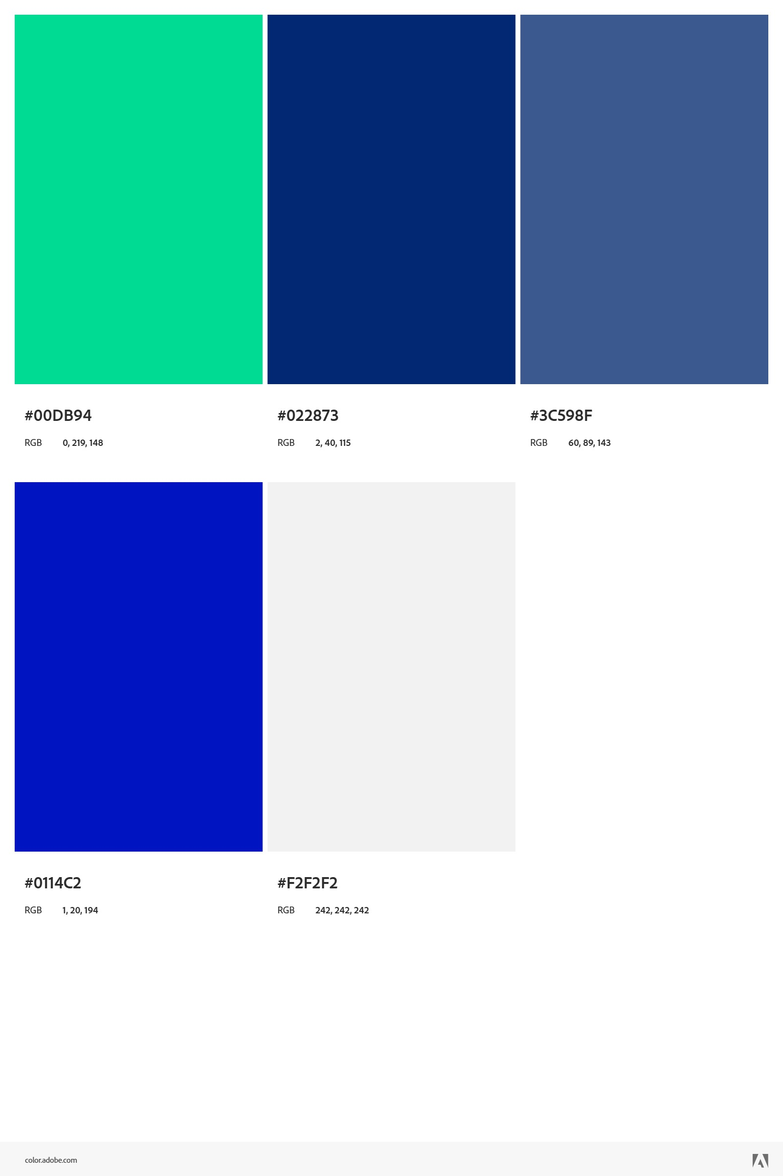

**Tipografía**

Títulos principales: "Releway" Regular, tamaño por definir

Títulos En tarjeras: "Ubuntu" Regular, tamaño por definir

Texto cuerpo: "Releway" Regular, tamaño por definir

Botones: "Releway" Regular, tamaño por definir

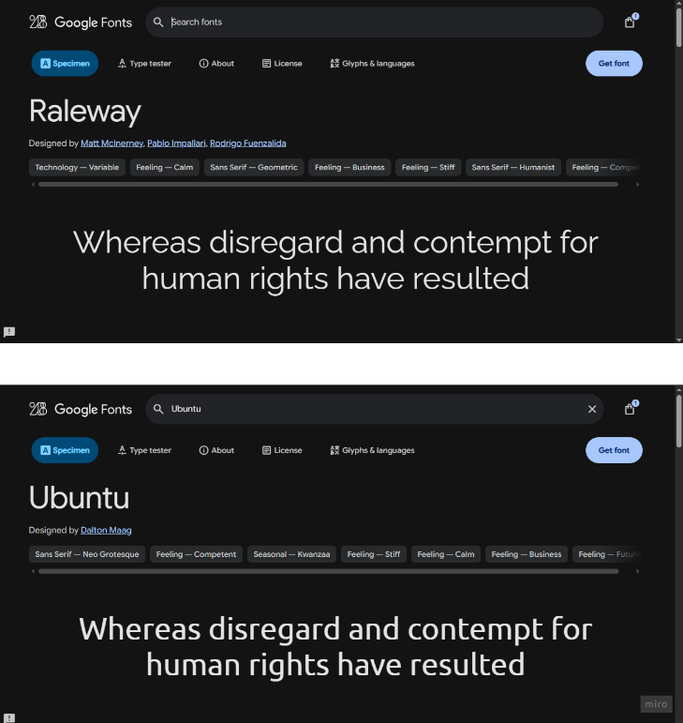

**Esquema base para Web**

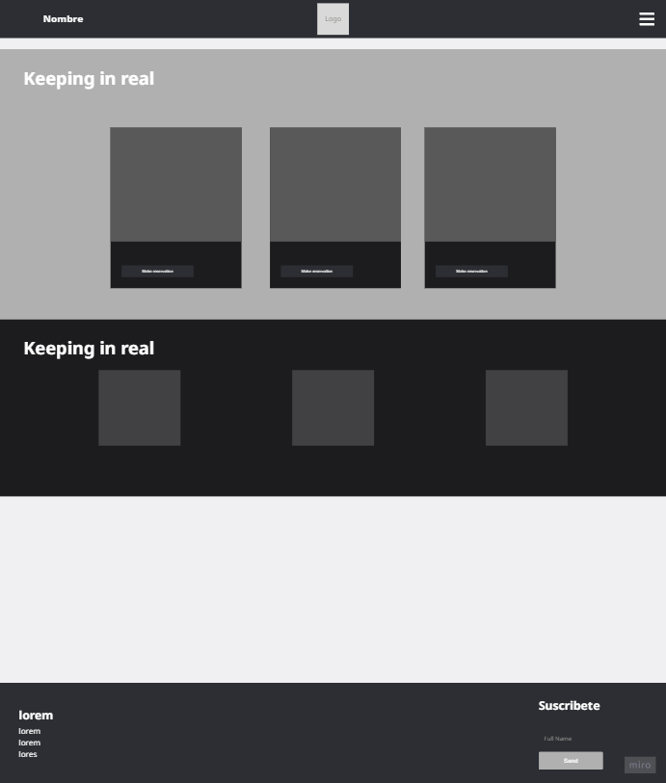

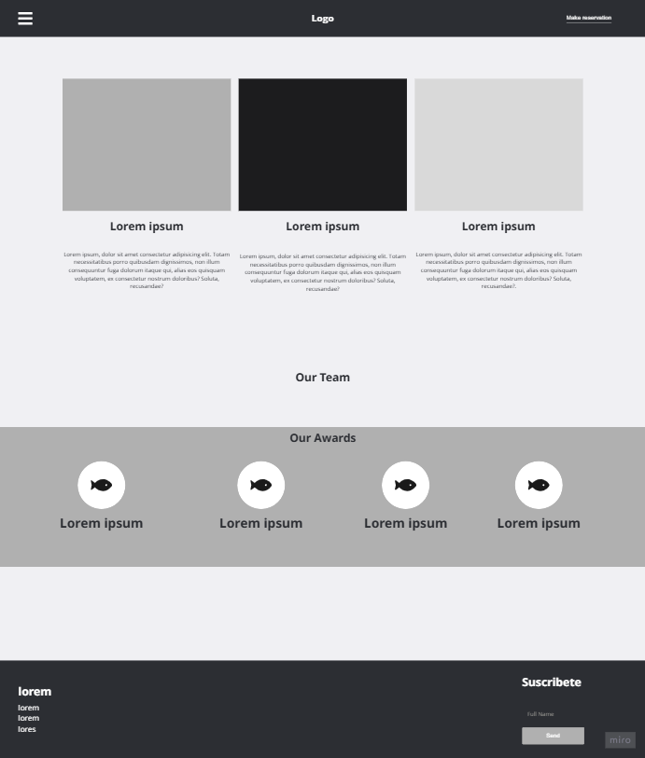 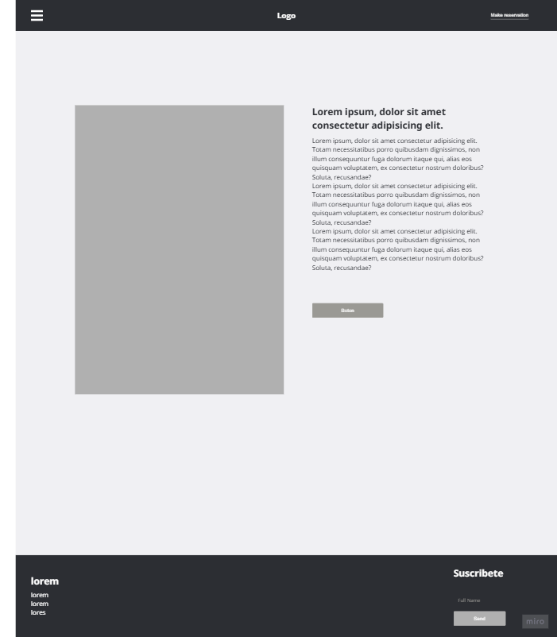

1. **Encabezado (Navbar)**

Con nombre: costado izquierdo

Logo en el centro

Link de acceso rápido: Inicio, Productos y Quienes somos.

1. **Tarjetas de Producto**

Estructura:

* Imagen del producto
* Título en negrita
* Descripción breve
* Selector de peso (dropdown) en KL
* Precio destacado
* Botón "Añadir al carrito" (#023873 con texto blanco)

1. **Botones**

Primario: Fondo #00DB94, texto blanco, border-radius 4px

Secundario: fondo transparente, texto blanco, border-radius 4px

Texto acción: "Leer más" en negrita, color #252987

1. **Menú de Categorías**

* Alimentos
* Juguetes
* Salud e Higiene
* Accesorios

**5. Sección "Sobre Nosotros"**

Texto en 2 columnas para "Objetivos"

Lista de desarrolladores con avatar + nombre

**6. Footer**

Link de acceso rápido: Inicio, Productos y Quienes somos.

"Síguenos" (redes sociales) + iconos

Suscríbete con Correo electrónico y botón enviar.

Información legal (texto pequeño gris)

**7. Iconografía:**

* Redes sociales: Instagram y Facebook
* Menú hamburguesa (mobile)